ФЕДЕРАЛЬНОЕ БЮДЖЕТНОЕ ОБРАЗОВАТЕЛЬНОЕ УЧРЕЖДЕНИЕ

ВЫСШЕГО ОБРАЗОВАНИЯ

«САНКТ-ПЕТЕРБУРГСКИЙ ГОСУДАРСТВЕННЫЙ

УНИВЕРСИТЕТ ТЕЛЕКОММУНИКАЦИЙ

ИМ. ПРОФ. М.А. БОНЧ-БРУЕВИЧА»

(СПбГУТ)

Лабораторная работа №4

«**Исследование биполярного транзистора в активном режиме. Исследование усиления электрических сигналов»**

Студенты

группы ИКТ-211:

Балан К.А*.*

Скородумов А.А.

Рубчиков Родион Сергеевич

Санкт-Петербург, 2023

**Цели работы:**

1. Освоить методику экспериментального исследования транзисторных схем на постоянном и переменном токах.
2. Исследовать передаточную характеристику каскада на биполярном транзисторе, включённом по схеме ОЭ.
3. Убедиться в том, что биполярный транзистор может использоваться для усиления электрических сигналов по напряжению.
4. **Исследование передаточной характеристики транзисторного каскада**

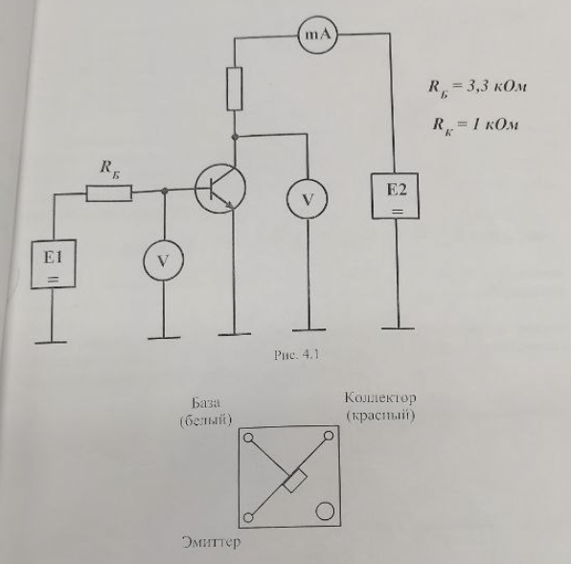

**Рисунок 1 - Схема 1**

E2 = 15 В

**Таблица 4.1** Передаточная характеристика транзисторного каскада

|  |  |  |  |  |  |  |  |  |  |  |  |  |
| --- | --- | --- | --- | --- | --- | --- | --- | --- | --- | --- | --- | --- |
| Uбэ | В | 0,69 | 0,66 | 0,64 | 0,62 | 0,6 | 0,58 | 0,56 | 0,55 | 0,53 | 0,3 | 0 |
| Iк | мА | 14,97 | 14,94 | 13,7 | 10,53 | 6,1 | 2,16 | 1 | 0,6 | 0,3 | 0,01 | 0,01 |
| Uкэ | В | 0,03 | 0,05 | 1,26 | 4,45 | 8,9 | 12,86 | 14,02 | 14,4 | 14,7 | 15 | 15 |

**График Зависимости**

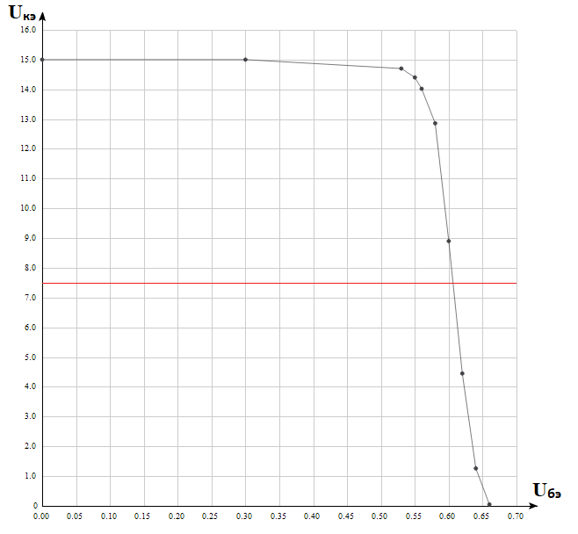

1. **Исследование усиления электрических сигналов**

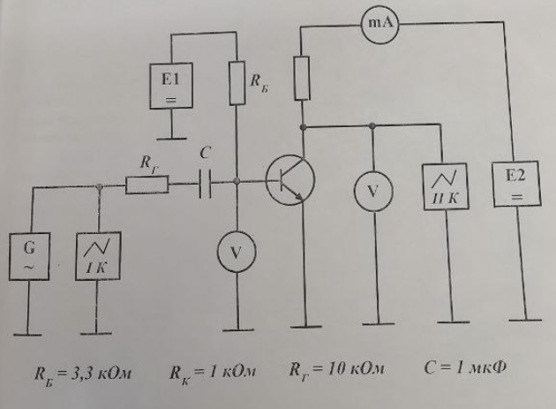

**Рисунок 2 - Схема 2**

fг = 1 кГц

Uг = 100 мВ

Uвх = 10 мВ

Uвых = 2,55 В

Ku = Uвых / Uвх = 255

1. **Расчет коэффициента усиления по напряжению**

ΔUбэ = 0,025 В

ΔUкэ = 7,5 В

Ku = Uкэ / Uбэ = 300

**Выводы:**

* 1. Входной и выходной сигналы находятся в противофазе.
  2. С ростом Uбэ ток коллектора Uкэ прекращаются, наступает насыщение.
  3. С ростом напряжения Uбэ уменьшается Uкэ и вскоре изменения прекращаются.